ASENDIPLAAN

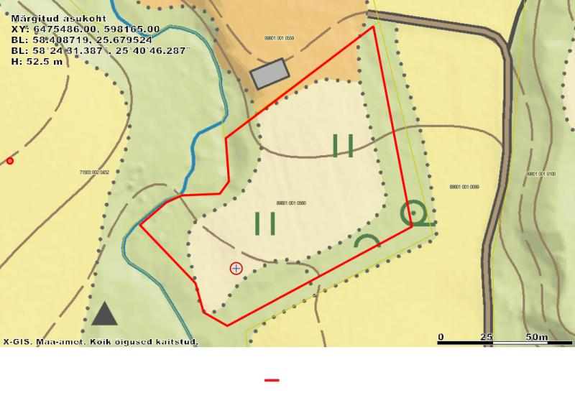

mõõdistatud ala

Koostas: H.Sadam

Märts 2017